ДАН ДРЖАВНОСТИ – СРЕТЕЊЕ
Дан државности Србије је државни празник који се празнује 15. и 16. фебруара.
Тог дана Карађорђе Петровић подигао у Орашцу 1804. године Први српски устанак.
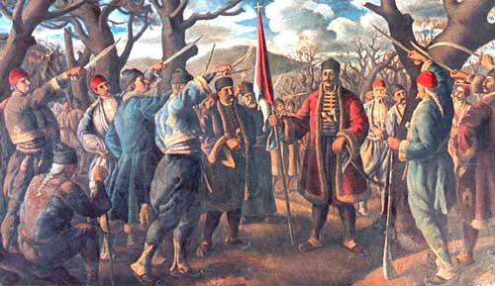
На Сретење је 1835. године у Крагујевцу проглашен и први устав Кнежевине Србије, познат као Сретењски устав.
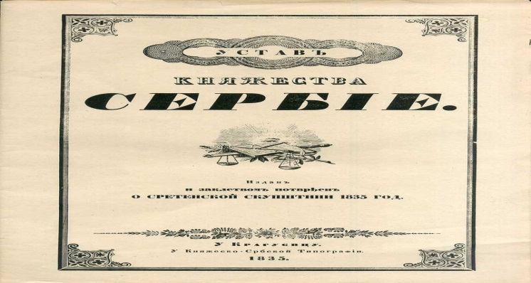
На овај дан је и велики црквени празник Сретење Господње. Овај празник се увек слави 40. дан од Божића.
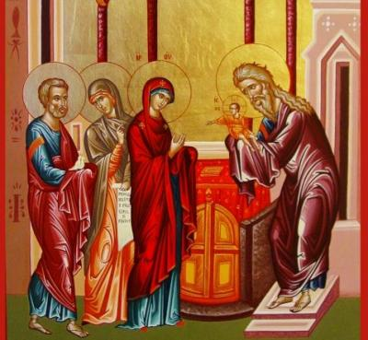
1. Ког датума се слави државни празник Србије?_____________________________________
2. Ко је подигао устанак 1804. године?
____________________________________________
3. Препиши дати текст ћирилицом.
________________________________________________________________________________________________________________________________________________________________________________________________________________________________________________________________________________________________________________________________________________________________________________________________________________________________________________________________________________________________________________________________________________
ДАН ДРЖАВНОСТИ – СРЕТЕЊЕ
Дан државности Србије је државни празник који се празнује 15. и 16. фебруара.
Тог дана Карађорђе Петровић подигао у Орашцу 1804. године Први српски устанак.
На Сретење је 1835. године у Крагујевцу проглашен и први устав Кнежевине Србије, познат као Сретењски устав.
На овај дан је и велики црквени празник Сретење Господње. Овај празник се увек слави 40. дан од Божића.
1. Ког датума се слави државни празник Србије?_____________________________________
2. Ко је подигао устанак 1804. године?
____________________________________________
3. Препиши дати текст ћирилицом.
________________________________________________________________________________________________________________________________________________________________________________________________________________________________________________________________________________________________________________________________________________________________________________________________________________________________________________________________________________________________________________________________________________

